Stadsarchitecten 2050
Stel je voor: je bent stadsarchitect in 2050. Jij bouwt mee aan de stad van de toekomst. Maar hoe zo’n stad van de toekomst eruit? Wie woont er? Hoe zorgen we ervoor dat straten niet onder water lopen bij regen? Wat doen we om huizen koel te houden als het warm is? Waar is plek voor natuur? Hoe verbruiken we weinig energie? Hoe reizen mensen veilig van één plek naar een andere?
In dit project leer je eerst welke grote uitdagingen steden vandaag hebben. Daarna ga je op verkenning: hoe pakken echte steden deze uitdagingen aan, dichtbij – in de buurt van je school – maar ook in andere delen van de wereld? Vervolgens bedenk en ontwerp jij hoe een stad er in 2050 uit kan zien. Daarna onderzoek je verschillende bouwtechnieken met karton, die je gebruikt om je eigen stad te bouwen. Tot slot waardeer je je ontwerp en verklaar je op welke manieren jouw stad duurzaam is.
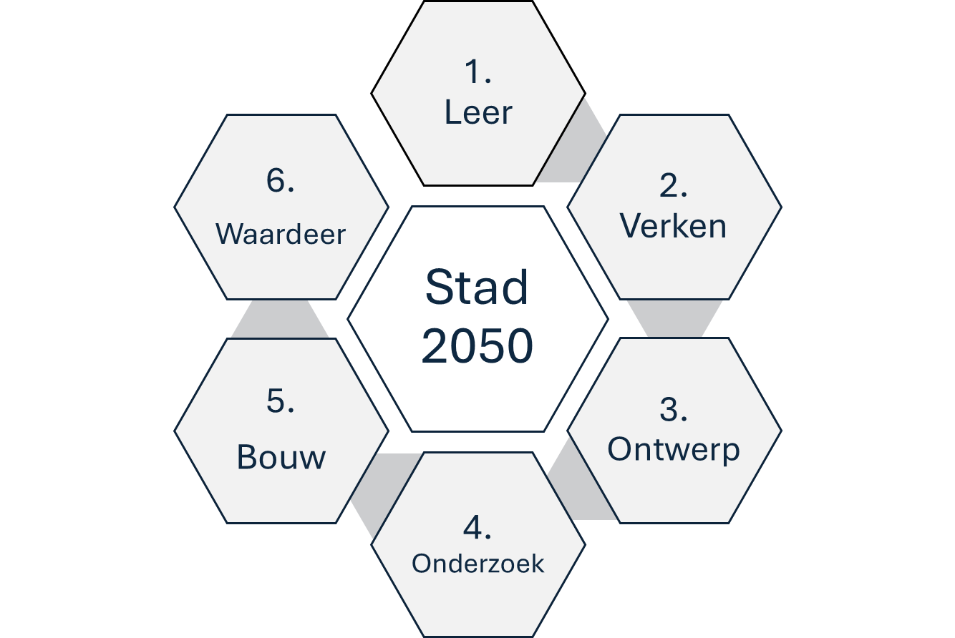

Leer
We leren over 5 thema’s. Deze thema’s komen uit de Duurzame Ontwikkelingsdoelen van de Verenigde Naties. Er zijn 17 Duurzame Ontwikkelingsdoelen die landen over de hele wereld hebben bedacht om de aarde een betere plek te maken tegen 2030. Met deze doelen willen we ervoor zorgen dat mensen, dieren en de planeet gezond kunnen blijven, nu en in de toekomst. In dit project leren we over:
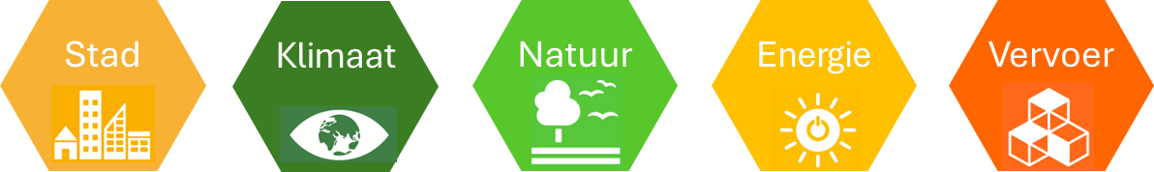

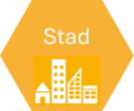 | Wist je dat …  - er meer dan 8 miljard mensen op aarde wonen? Dat worden er bijna 10 miljard in 2050.  - tegen 2050 7 op 10 mensen in een stad wonen?

Steeds meer mensen wonen in steden. Dat is handig, maar ook een uitdaging. Hoe zorg je dat zoveel mensen samen fijn kunnen wonen? Omdat zoveel mensen in steden willen wonen, wordt grond er steeds duurder en schaarser. Architecten en stadsplanners moeten slimme plannen maken.
De Verenigde Naties zeggen dan ook: “Steden goed organiseren is één van de grootste uitdagingen van deze tijd.” Duurzame steden zijn gezond en goed voor mens en natuur. Als we geen duurzame steden bouwen, dan kan dat later problemen geven voor iedereen.

Waaraan denk jij bij het woord stad?
………………………………………………………………………………………………………………………………………..……..
…………………………………………………………………………………………………………………………………………..……
……………………………………………………………………………………………………………………………………..………..
Sorteer de woorden.
Goed | Slecht
……………………………………………….…………….……  ……………………………………………….……..…………..  ……………………………………………………..……………  ………………………………………………………………….. | ……………………………………………….…………….……  ……………………………………………….……..…………..  ……………………………………………………..……………  …………………………………………………………………..

Wat heb je nodig om van iets slechts iets goeds te maken?
………………………………………………………………………………………………………………………………………………..
………………………………………………………………………………………………………………………………………………..
Muurtje bouwen
Gebouwen of steden bouw je niet zomaar. Een architect moet goed nadenken: wat is belangrijk voor de mensen die er wonen? En wat is haalbaar en zinvol voor de toekomst.
Wij zullen de stad van de toekomst bouwen. Maar… de toekomst brengt ook nieuwe uitdagingen met zich mee. Dingen waar we slimme oplossingen voor moeten bedenken.
Hieronder zie je twintig bouwstenen Lees ze goed en kies er elf die jij het meest interessant of belangrijk vindt. Geef ze een kleurtje.
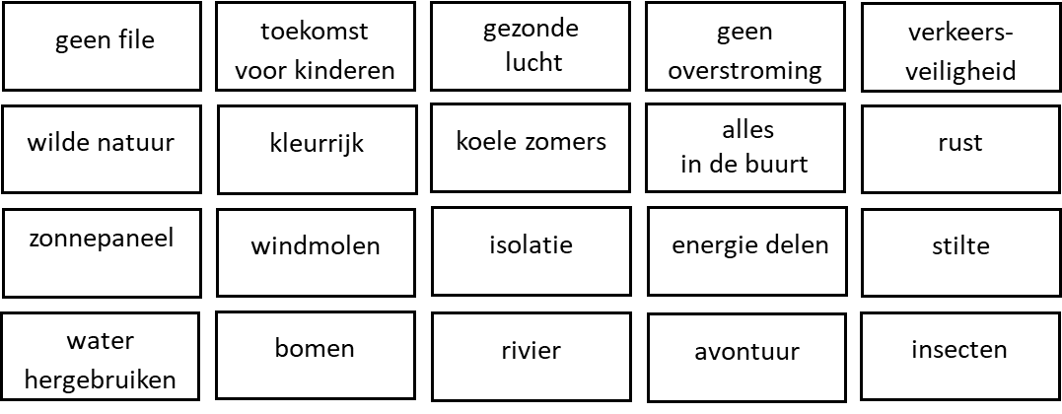

Met jouw elf gekozen bouwstenen, bouw je een muurtje. Leg de belangrijkste bouwstenen onderaan. Dit zijn zaken die jij belangrijk vindt in jouw stad. Zij vormen het fundament van je huis. Hoe hoger je bouwt, hoe minder belangrijk de bouwstenen.
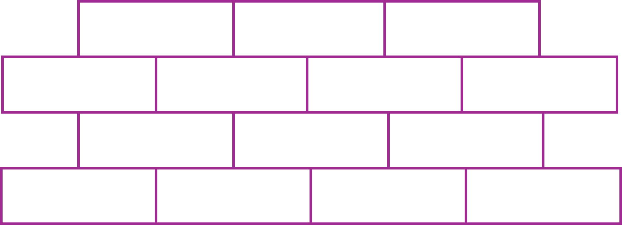

Verken je buurt
Op stap in Brussel ontdek je heel verschillende plekken. Soms kom je terecht in een drukke straat, daarna wandel je misschien naar een rustig pleintje waar het stiller is en je beter kan luisteren naar de geluiden om je heen. Of je zoekt een groene plekje op waar bomen en bloemen zijn, en misschien zelfs vogels fluiten.
De stad Brussel is heel divers is en kent vele gezichten. Dit zullen we tijdens een stadswandeling ontdekken. Bij elke halte doen we drie opdrachten:
- Mijn zintuigen: kijken, luisteren en ruiken
We gebruiken onze zintuigen. Wat zie je? Wat hoor je? Wat ruik je?

- Eigen gevoel
Hoe voelt deze plek voor jou? Vind je ze leuk, druk, rustig, saai, spannend?
Wat zou je nodig hebben of veranderen om deze plek voor jou aangenamer te maken?

- 360°-scan
We kijken rond en gaan op zoek naar sporen van klimaat, natuur, energie of vervoer. We kijken in alle richtingen en maken zo een 360°-scan van de omgeving.

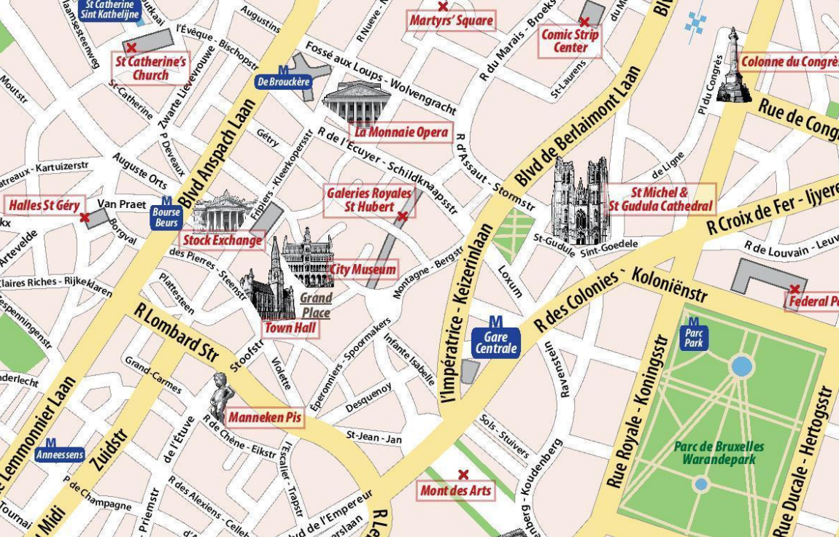

Locatie en tijdsstip:……………………………………………………………………………………………………..…………
Mijn zintuigen: kleur het vakje dat volgens jou het best past bij wat je ziet, hoort of ruikt.
kleurrijk |  | één kleur
licht |  | donker
ruikt lekker |  | ruikt slecht
stil |  | luid
open |  | gesloten
veel planten |  | weinig planten
slordig |  | verzorgd
nieuw |  | oud

Eigen gevoel: wat voel je? Omcirkel.
😊 blij 😌 rustig 😲 verwonderd 😕 verward
😒 verveeld 😮 verrast 😬 onrustig 😡 boos
………………………………………….…..… ……………………………….……………….……
Wat heb je nodig om deze plek aangenamer te maken? .......................................................

……………………………………………………………………………………………………………………………………………
…………………………………………………………………………………………………………………………………………

360°scan: kijk rond in alle richtingen. Kruis aan wat je ziet.
- water (vijver, fontein)  - wateropvang  - rivier  - afval  - vuilbak | - elektrische auto  - verkeer  - openbaar vervoer  - batterij  - parkeerplaats | - zonnepaneel  - zonnewering  - dieren  - park  - bomen
Wat valt je nog op in de buurt?
………………………………………………………………………………………………………………………………………………..
………………………………………………………………………………………………………………………………………………..
………………………………………………………………………………………………………………………………………………..
………………………………………………………………………………………………………………………………………………..
Locatie en tijdsstip:………………………………………………………………………………………..…………
Mijn zintuigen: kleur het vakje dat volgens jou het best past bij wat je ziet, hoort of ruikt.
kleurrijk |  | één kleur
licht |  | donker
ruikt lekker |  | ruikt slecht
stil |  | luid
open |  | gesloten
veel planten |  | weinig planten
slordig |  | verzorgd
nieuw |  | oud

Eigen gevoel: wat voel je? Omcirkel.
😊 blij 😌 rustig 😲 verwonderd 😕 verward
😒 verveeld 😮 verrast 😬 onrustig 😡 boos
………………………………………….…..… ……………………………….……………….……
Wat heb je nodig om deze plek aangenamer te maken? .......................................................

……………………………………………………………………………………………………………………………………………
…………………………………………………………………………………………………………………………………………

360°scan: kijk rond in alle richtingen. Kruis aan wat je ziet.
- water (vijver, fontein)  - wateropvang  - rivier  - afval  - vuilbak | - elektrische auto  - verkeer  - openbaar vervoer  - batterij  - parkeerplaats | - zonnepaneel  - zonnewering  - dieren  - park  - bomen
Wat valt je nog op in de buurt?
………………………………………………………………………………………………………………………………………………..
………………………………………………………………………………………………………………………………………………..
………………………………………………………………………………………………………………………………………………..
………………………………………………………………………………………………………………………………………………..
Locatie en tijdsstip:……………………………………………………………………………………………..…………
Mijn zintuigen: kleur het vakje dat volgens jou het best past bij wat je ziet, hoort of ruikt.
kleurrijk |  | één kleur
licht |  | donker
ruikt lekker |  | ruikt slecht
stil |  | luid
open |  | gesloten
veel planten |  | weinig planten
slordig |  | verzorgd
nieuw |  | oud

Eigen gevoel: wat voel je? Omcirkel.
😊 blij 😌 rustig 😲 verwonderd 😕 verward
😒 verveeld 😮 verrast 😬 onrustig 😡 boos
………………………………………….…..… ……………………………….……………….……
Wat heb je nodig om deze plek aangenamer te maken? .......................................................

……………………………………………………………………………………………………………………………………………
…………………………………………………………………………………………………………………………………………

360°scan: kijk rond in alle richtingen. Kruis aan wat je ziet.
- water (vijver, fontein)  - wateropvang  - rivier  - afval  - vuilbak | - elektrische auto  - verkeer  - openbaar vervoer  - batterij  - parkeerplaats | - zonnepaneel  - zonnewering  - dieren  - park  - bomen
Wat valt je nog op in de buurt?
………………………………………………………………………………………………………………………………………………..
………………………………………………………………………………………………………………………………………………..
………………………………………………………………………………………………………………………………………………..
………………………………………………………………………………………………………………………………………………..

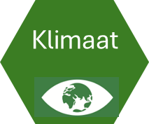 | Wist je dat …  - een stad soms wel 7°C warmer kan zijn dan het platteland erom?  - regenwater in steden vaak niet goed kan wegvloeien door al het asfalt en beton?
Het klinkt misschien raar, maar door klimaatverandering wordt het weer steeds extremer. Dat betekent dat het soms heel warm kan worden, maar dat het ook vaker hard zal regenen.
In de toekomst krijgen we vaker hittegolven. Zeker in steden met weinig groen kan een hittegolf gevaarlijk zijn, vooral voor ouderen en mensen zonder airco. Gelukkig kunnen bomen helpen. Ze geven schaduw en werken als een natuurlijke airco. Via hun bladeren verdampt water, waardoor de lucht afkoelt en het aangenamer wordt.
Water is superbelangrijk voor mensen, dieren en planten. Maar wist je dat maar een heel klein beetje water op aarde écht bruikbaar is? Slechts 0,01%. Daarom moeten we er goed mee omgaan. Als het regent, is het beter dat het water langzaam in de grond kan zakken. Grond met gras, planten of aarde helpt daarbij. In een stad is er vaak veel beton, waardoor water niet kan wegzakken. Bij een flinke stortbui kan een stad daardoor sneller overstromen.
Daarom is het slim om regenwater op te vangen om het te hergebruiken of plekken te voorzien zonder beton waar het water in de bodem kan dringen.
Wanneer spreek je van een hittegolf? Een hittegolf betekent dat het minstens vijf dagen achter elkaar 25°C of warmer is, en dat minstens drie van die dagen 30°C of warmer zijn.

Denk eens na?
- Hoe blijft jouw stad koel in de zomer?
- Hoe voorkom je overstromingen?
Teken of schrijf je ideeën op:
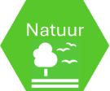 | Wist je dat …  - er 48 verschillende zoogdieren leven in Brussel?  - parken en stadstuinen kleine 'natuur-eilandjes' zijn waar vogels, insecten en planten kunnen leven?
We delen onze aarde met heel veel dieren en planten. Zij hebben, net als wij, een fijne plek nodig om te leven. Als jij een stad ontwerpt, denk dan ook aan de natuur. Zorg dat dieren zich makkelijk door de stad kunnen bewegen, bijvoorbeeld door groene plekken, bomen en parken aan te leggen. Ook kleine dingen helpen, zoals nestkastjes aan gebouwen of bloemenstroken langs straten.
We leerden al dat bomen de lucht afkoelen en voor schaduw zorgen, maar ze doen nog meer. Bomen en planten nemen CO₂ op en geven zuurstof af, waardoor de lucht gezonder wordt. Bovendien bieden ze een thuis aan vogels, insecten en andere dieren.
Natuur in de stad is niet alleen goed voor dieren, maar ook voor mensen. Kinderen die dicht bij een park wonen, kunnen zich vaak beter concentreren op school en voelen zich gelukkiger. En wist je dat bomen ook helpen tegen lawaai? Ze dempen het geluid van verkeer, waardoor de stad rustiger aanvoelt.
Dieren willen graag van de ene natuurplek naar de andere kunnen gaan, maar soms staan er wegen of huizen in de weg. Daarom maken mensen groene corridors, lange stroken natuur waar dieren veilig doorheen kunnen. Stapstenen zijn kleine natuurplekjes waar dieren even kunnen rusten voordat ze verder reizen.
Denk eens na?
- Waar wonen dieren?
- Waar is plek voor natuur?
Teken of schrijf je ideeën op:
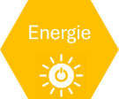 | Wist je dat …  - steden verantwoordelijk zijn voor ongeveer 70% van de wereldwijde CO₂-uitstoot?  - gebouwen samen de meeste energie verbruiken, vooral voor verwarming en koeling?

Om gebouwen, pleinen en straten te maken is veel materiaal en energie nodig. Hoe meer we materialen kunnen hergebruiken, hoe minder energie we verbruiken. Door gebouwen te isoleren hebben we ook minder energie nodig. In de zomer blijven de gebouwen koeler, in de winter blijven ze warmer.
In de afgelopen 200 jaar hebben mensen al meer dan twee derde van alle hulpbronnen van de aarde gebruikt. Daarom is het belangrijk om vaker energie te gebruiken die nooit opraakt, zoals zon of wind. In een stad kan je ook een warmtenet aanleggen.
Zo kunnen zonnepanelen op daken en muren jouw stad van lokale energie voorzien. Ook kan slimme straatverlichting alleen aangaan als er iemand loopt of fietst, waardoor veel stroom wordt bespaard. Sommige architecten proberen zelfs gebouwen te maken die energie opwekken in plaats van verbruiken.
Wat is duurzame energie? Energie die uit de natuur komt, zoals zon, wind en water heet duurzame energie. Dat is energie die niet opgeraakt en de aarde niet vervuild.
Een warmtenet is een soort groot verwarmingssysteem voor een hele buurt. Er wordt warm water gemaakt in één grote “ketel” en via leidingen naar huizen gestuurd. In je huis komt dat warme water binnen om de verwarming en de douche warm te maken.

Denk eens na?
- Hoe besparen we energie?
- Van waar komt de energie?
Teken of schrijf je ideeën:

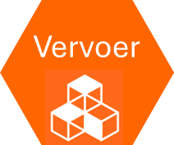 | Wist je dat …  - in Amsterdam meer fietsen dan inwoners zijn.  - we in België het vaakst met de auto reizen? Maar liefst 81% van alle kilometers die mensen afleggen, gebeurt met de auto.
In een drukke stad waar veel mensen wonen en werken, is vervoer heel belangrijk. Auto’s, bussen, treinen, trams, boten, maar ook wandelaars en fietsers hebben allemaal een plek nodig. Auto’s vervuilen de lucht, stoten broeikasgassen uit, nemen veel plaats in en zorgen voor verkeersslachtoffers. In heel wat steden zijn er al oplossingen voor deze uitdagingen.
Elektrische auto’s en fietsers vervuilen de lucht niet. Bus, tram en metro vervoeren veel mensen en nemen per persoon veel minder plaats in. En in sommige steden worden auto’s bijna helemaal vervangen door fietsen.
Daarnaast bouwen sommige steden luchtbruggen voor voetgangers, zodat je veilig en groen kunt lopen. Stille straten en fietspaden maken de stad gezonder en gelukkiger, en zo beweegt iedereen automatisch meer.
Een andere slimme aanpak is om alles dicht bij elkaar te bouwen: huizen, scholen, winkels en bedrijven. Dan hoeven mensen minder ver te reizen en wordt de stad rustiger en schoner. In een 15-minutenstad kun je alles wat je nodig hebt binnen 15 minuten lopen of fietsen bereiken. Zo wordt de stad aangenamer voor mens en milieu.
Wat is duurzaam vervoer? Duurzaam vervoer is reizen op een manier die beter is voor het milieu. Bijvoorbeeld fietsen, wandelen, met de bus of trein gaan.
Denk eens na:
- Hoe verplaats je je duurzaam?
- Hoe verplaats je je minder?
Teken of schrijf je ideeën:

Ontwerp
Je dacht al na over de stad van de toekomst, bouwde een muurtje met je eigen waarden en ging op stap in een echte stad. Nu is het tijd om te ontwerpen.
Een architect werkt natuurlijk niet alleen. Hij moet rekening houden met de burgemeester, inwoners, het budget en nog veel meer. Jouw stad kan labels verdienen. Als je de twee criteria in jouw stad hebt, verdien je het label.

- voldoende woningen
- twee andere gebouwen: school, ziekenhuis, winkel, bedrijf, bibliotheek, bioscoop, …

- een manier om jouw stad koel te houden in de zomer
- een manier om jouw stad niet te laten overstromen

- een plaats voor natuur
- een plaats voor dieren

- een manier om duurzame energie op te wekken
- een manier om minder energie te gebruiken

- een manier om je duurzaam te verplaatsen
- een manier om je minder te verplaatsen

Enkele tips:
- Teken je plan op een ruitjesblad.
- Denk goed na: waar komen de huizen? Gebouwen? Parken?
- Hoe ga je van het ene gebouw naar het andere? Teken de straten.
- Wil je meer bomen? Fietspaden?
- Je bouwde eerder een muurtje met bouwstenen die je belangrijk vond. Neem deze zeker mee in het ontwerp van jouw stad.
- Laat je fantasie de vrije loop!

Onderzoek
In deze fase gaan we experimenteren, testen en vergelijken. We moeten er immers voor zorgen dat onze gebouwen stevig en stabiel zijn. De maquettes moeten ook verplaatsbaar zijn.
We onderzoeken constructies, materialen en technieken en zo ontdekken we welke constructies en technieken geschikt zijn om onze stad te bouwen.
- Constructies
We leren verschillende soorten bouwelementen maken en testen hoe sterk ze zijn.
- Vrijstaande muur
Hoe voorkom je dat hij omvalt? Wat maakt hem stabieler?
- Hoekconstructie
Wat gebeurt er als je twee muren in een hoek zet? Is dat steviger?
- Beweegbare constructie
Hoe maak je iets dat kan draaien of scharnieren, zoals een deur, brug of windmolen?

- Materialen
We onderzoeken verschillende materialen en waarvoor we ze het best kunnen gebruiken:
- splitpennen (als scharnieren)
- plakband (voor snelle verbindingen)
- schaar (om vormen, gaten, inkepingen, … te maken)
- tandenstokers (als mini-balkjes of versteviging)
- elastieken (voor snelle verbindingen, als scharnieren)

- Technieken
- Zigzagvouwen (maken karton sterker)  - lipje in inkeping plaatsen (verbinding zonder tape)  - gleuven maken en in elkaar schuiven  - vouwen en verstevigen met een driehoekig stukje karton (driehoeken zijn super stevig) | - inknippen en vouwen  - vouwen en verstevigen met tape  - gaatjes maken voor een splitpen  - tandenstoker als mini-balk of as
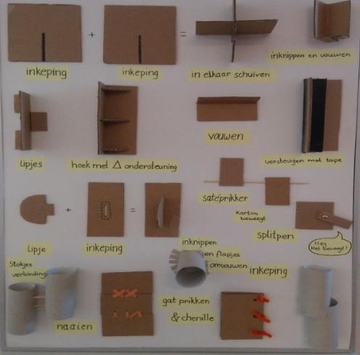

Aan het einde weten we:

- welke constructies sterk zijn,
- welke materialen geschikt zijn voor welk deel van hun gebouw,
- welke technieken zij het best kunnen gebruiken om hun stad stevig te bouwen.

Bouw
Zie maquette in de klas.

Waardeer
Geef jouw stad een naam: .........................................….............................................................
Kleur de labels die jouw stad verdient.
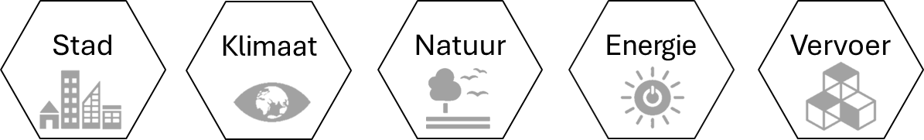

Hoe heb je eraan gewerkt? Schrijf een promotekstje.
………………………………………………………………………………………………………………………………………..……..
…………………………………………………………………………………………………………………………………………..……
……………………………………………………………………………………………………………………………………..………..
………………………………………………………………………………………………………………………………………..……..
…………………………………………………………………………………………………………………………………………..……
……………………………………………………………………………………………………………………………………..………..
Duid de technieken aan die je hebt gebruikt.
- zigzagvouwen  - lipje in inkeping plaatsen  - gleuven maken en in elkaar schuiven  - vouwen en verstevigen met een driehoekig stukje karton  - inknippen en vouwen | - vouwen en verstevigen met tape  - gaatjes maken voor een splitpen  - tandenstoker als mini-balk of as  - ……………………………………………  - ……………………………………………  - ……………………………………………

Bronnen
Huidige wereldbevolking: https://www.worldometers.info/nl/
Kaart Brussel: https://nl.brusselsmap360.com/pdf/toeristische-kaart-van-brussel-pdf.pdf
Hoe zal ik de klimaatverandering voelen? https://myclimatefuture.info/nl
Het belang van parken om klimaatverandering aan te pakken: https://www.tpl.org/parks-address-climate-change-report

Warmtenetten in Antwerpen: https://www.antwerpenmorgen.be/nl/projecten/warmtenetten/over

Resterende olie in de wereld : https://www.worldometers.info/nl/olie/

Uitdagingen rond energie bij klimaatverandering: https://klimaatbrigade.be/themas/wonen

Uitdagingen rond transport bij klimaatverandering: https://klimaatbrigade.be/themas/transport

Oorspronkelijk idee: www.architecturecentre.co.uk, Supporting Sustainable Learning www.sustainablelearning.com

